**Thème** : Se raconter, se représenter

**Chap1** : la représentation de soi

**Problématique** : Pourquoi l’expression de sa différence fait sens ?

**Objectif :**

- Savoir se décrire dans sa différence (autoportrait, éléments figés instant t)

- Raconter un épisode marquant de sa vie (événement, analyse de soi)

I) Emmanuelle Laborit (EL)

- Comédienne française

- Sourde de naissance

- Ambassadrice de la LSF (Langue des Signes Française)

- Molière de la révélation théatrâle pour « Les enfants du silence » en 1993.

- Le Cri de la Mouette est un témoignange de sa vie et de son handicap : une lutte pour appartenir à la société des entendants.

II) Les indices autobiographiques

- l’énonciation à la 1ère personne : « Je m’appelle Emmanuelle », « je disais « elle » en parlant de moi »

- l’auteur est le narrateur et le personnage principal

- l’utilisation du champ lexical des sens, des sentiments, des pensées : « Je sentais […] de la colère, de la tristese », « des lettres visuelles »

- l’évocation du milieu familial : « papa », « maman », « tata »

- la narration de souvenirs personnels : « Moncerveau fonctionnait au présent. Que voulait dire le passé et l’avenir ? »

III°) Perception de sa différence

EL rencontre des difficultés à comprendre les autres :

- elle n’a pas la notion du temps : « Hier, demain, aujourd’hui »

- les mots, « une bizarrerie pour moi depuis mon enfance »

- les mimiques : « j’essayais de reproduire comme un petit singe »

⇨ Tous ces éléments qu’elle ne peut pas percevoir forment pour elle « un mur invisible » entre elle et les autres : « à la fois vitre transparente et béton ».

IV) La construction de son identité

Elle a été possible grâce à la langue de signes, qui lui ont permis de comprendre :

- qui sont les personnes proches : « Emmanuelle, c’était moi. Papa, c’était lui. Maman, c’était elle ».

- la découverte de soi : « Être quelqu’un, comprendre qu’on est vivant »

- la temporalité de sa vie : « J’ai compris qu’hier était derrière moi, demain devant moi »

|  |
| --- |
| **Conclusion :**  L’autobiographie, c’est le récit que l(on fait de sa propre vie. Elle permet de partager une expérience de vie différente des autres.  Cet extrait constitue le début du récit de la vie d’EL : c’est **l’incipit**.  Il permet :  - de présenter le personnage et sa situation.  - de comprendre ses problèmes.  - de donner l’orientation à venir du récit. |

⇨ LECTURE : Un secret, Philippe Grimbert pour le 03/10

Elaborer une fiche dans le carnet culturel (2 pages max). Utilisable lors de l’évaluation + livre

- titre, auteur, genre (autobiographie)

- personnages et liens entre eux (schéma possible)

- Résumé efficace qui suit le schéma narratif (situation initiale, élément perturbateur, péripéties, dénouement, situation finale)

- Repères de pages/chapitres (max 2 pages)

Mon autoportrait

Léa

1. Ma qualité préférée est la gentillesse

2. Mon caractère principal est d’être attentionnée.

3. Mon principal défaut est l’hypersensibilité

4. Ma principale qualité est l’écoute des autres

5. Ce que j’apprécie le plus chez mes amis c’est leur gentillesse

6. Mon occupation préférée c’est de ne rien faire et de rêver

7. Mon rêve de bonheur est de rester comme je suis

8. Mon plus grand malheur est lorsqu’on me met la pression

9. Je ne sais pas qui je voudrais être, je n’y ai jamais pensé

10. Je me sens très bien en France, je n’aimerais pas vivre ailleurs

11. Mon héros dans la fiction

12. Mon héros dans la vie réelle est mon père car il sait tout faire

13. Ce que je déteste le plus c’est quand on touche à mes affaires

14. Le don de la nature que je voudrais avoir (physique ou mental) c’est la tranquillité

15. Comment j’aimerais mourir (pas que physique, mais où quand comment ce peut être une présence de proches, un lieu)

16. L’état présent de mon esprit (éventuellement avec la cause)

17. La faute qui m’inspire le plus d’indulgence

18. Ma devise :

Hugo

1. Ma qualité préférée est la

2. Mon caractère principal est.

3. Mon principal défaut est

4. Ma principale qualité est

5. Ce que j’apprécie le plus chez mes amis c’est de bien s’entendre

6. Mon occupation préférée est la réparation de voitures

7. Mon rêve de bonheur est de travailler dans mon propre garage

8. Mon plus grand malheur serait qu’on me confisque toutes mes voitures (le fisc par exemple) ou de travailler dans un garage de voitures électriques.

9. J’aimerais vivre aux Etats-Unis

10. J’aimerais vivre aux Etats-Unis

11. Mon héros dans la fiction

12. Mon héros dans la vie réelle

13. Ce que je déteste le plus

14. Le don de la nature que je voudrais avoir (physique ou mental)

15. Comment j’aimerais mourir (pas que physique, mais où quand comment ce peut être une présence de proches, un lieu

16. L’état présent de mon esprit (éventuellement avec la cause)

17. La faute qui m’inspire le plus d’indulgence

18. Ma devise :

Devoir :

Pour le jeudi 18/09Choisir 2 questions parmi la liste, les développer, les justifier  
**Rédiger** au brouillon (1 paragraphe avec alinea, nom prénom classe, titre, date) choisir 2 questions de la liste les développer et les justifier (commencer son autoportrait). Il faut reporter toutes les réponses du questionnaire sauf celles qui n’ont pas inspiré et en développer 2 (ULIS 1 si trop dur). Possible de rajouter des infos. Commencer par « Je m’appelle…, j’ai .. ans, j’habite… puis s’aider du questionnaire)

Pour le lundi 15/09 : p80 Memo : Lire +ex (écrire un récit autobiographique)

⇨ Fin séance du 05/09/25

Lundi 8 septembre

CH1 - S3 - pages 74-75

Le vocabulaire des sentiments et des sensations.

**Objectif** : savoir exprimer ses sentiments.

I) Le cri de la mouette (cf Texte 2)

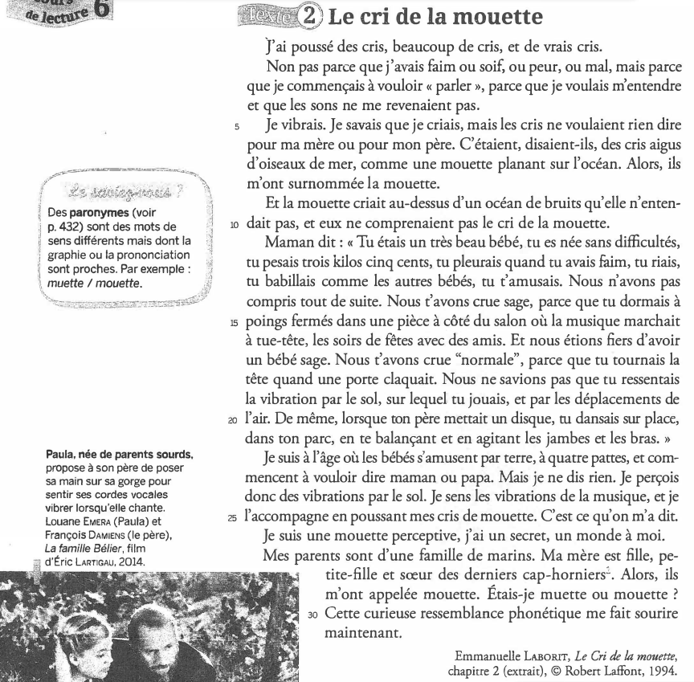

« La mouette », c’est le surnom de la narratrice : elle poussait des cris quand elle était petite parce qu’elle voulait parler. Cependant elle n’entendait pas les sons qu’elle émettait, elle en sentait simplement les vibrations : « Je vibrais ».

Sa mère témoigne de sa petite enfance :

- « un très beau bébé, née sans difficultés »

- « sage », « tu riais »

- « tu dansais sur place »

- « tu tournais las tête quand une porte claquait »

⇨ « Comme les autres bébés » : portrait qui s’inscrit dans la normalité d’un enfant.

C’est un point de vue externe de la mère (la narratrice n’est pas la mère, elle ne peut entrer dans l’intériorité de sa mère à ce moment).

- « C’est ce **qu’on** m’a dit » : l’explication vient de l’extérieur, du monde médical ⇨ « je sens les vibrations, et je l’accompagne en poussant mes cris ». La compréhension est bien ultérieure à l’action, et se place à l’époque ou EL comprend.

- Association mouette/muette (= paronymes) : une « curieuse ressemblance phonétique » entre le son émis et son handicap réel.

II) Coupée du monde (texte 3) (cf téléphone)

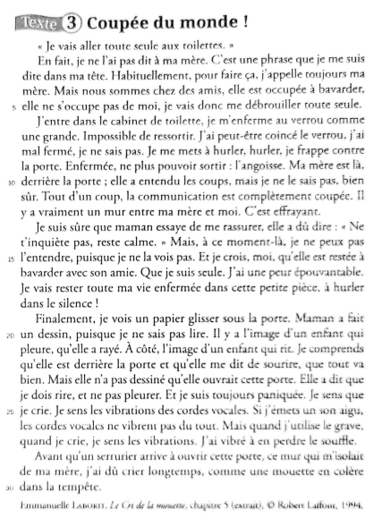

E. raconte un souvenir douloureux, où elle s’est retrouvée enfermée dans les toilettes. Elle est encore enfant, elle n’a pas prévenu sa mère qu’elle y allait. : « Je ne l’ai pas dit à ma mère ».

Que ressent-elle ? L’angoisse, l’effroi, la colère, la peur épouvantable, la panique -> explicites (dits ou écrits).

Ces sentiments sont démultipliés par la surdité : elle ne sait pas si sa mère l’entend appeler à l’aide.  
Elle emploie différents procédés d’écriture pour exprimer sa peur :

- l’emphase des mots-clés (= la mise en valeur en début ou en fin de phrase) : « Enfermée, ne plus pouvoir sortir : l’angoisse. » -> phrase non rédigée pour montrer la panique.

- le champ lexical de la peur : « épouvantable, effrayant, paniquée... »

- des figures de style qui permettent de rendre les idées concrètes

→ « comme une mouette en colère » : comparaison et personnification

→ « hurler dans le silence » : antithèse.

→ « je vais rester toute ma vie enfermée dans cette petite pièce » : hyperbole (exagération ».

Il existe un décalage entre la situation anodine (enfermée dans les toilettes, peu grave) vécue et sa perception de la réalité, qui elle ne s’inscrit pas dans la normalité.

🡪 « J’ai une peur épouvantable » : redondance (répétition) et gradation (monte en intensité)🡪 **insistance**

🡪 « …hurler dans le silence ! » : ponctuation expressive, affective avec l’exclamation. Elle vit un cauchemar.

- l’emploi du présent de narration, par phrases courtes 🡪 impression que le temps s’arrête, de ralentissement et de stress intense. La scène est toujours vive dans son souvenir, toujours présente dans son esprit, elle donne l’impression de la revivre et le lecteur la vit avec elle.

|  |
| --- |
| Conclusion  L’expression des sensations et des sentiments est essentielle dans l’autobiographie. La vivacité des souvenirs repose en grande partie sur des sensations, des émotions vécues, sur la trace laissée dans l’esprit : un témoignage de proche, un traumatisme, l’impression de revivre la scène.  Parfois le décalage entre le moi passé et présent s’efface : la narration du souvenir nous replonge dans le passé. |

A faire sur feuille simple

Titre : les mots pour se raconter

Exercices : le vocabulaire des sensations, « se représenter »

page 81 n°1

|  |  |
| --- | --- |
| La communication verbale | La communication non verbale |
| La hauteur de la voix  le débit  le volume  l’élocution  les intonations  les cris | Les mimiques  les gestes  le regard  la posture  l’attitude  les signes |

Page 81n°2

|  |  |
| --- | --- |
| La parole intime | Autre |
| Confier  s’abandonner  chuchoter  s’épancher  confesser | Dire  expliquer  déclarer  affirmer  polémiquer  émettre  exposer  divulguer  livrer |

Page 81 n°3

|  |  |  |  |  |
| --- | --- | --- | --- | --- |
| goût | Toucher | odorat | ouïe | vue |
| La saveur  l’âcreté  la sapidité | La caresse  gifle  frottement  étreinte | Le parfum  puanteur  fragrance  senteur | Le silence  le tintement  l’écho  le brouhaha | Représentation  signe  image |

Page 81 n°7

- Vous pouvez retrouver la **biographie** d’EL sur internet.

- L’Enfant est un **récit de vie** car le narrateur-personnage n’est pas identifié à l’auteur.

- Anne Franck, dans son journal intime, raconte sa vie sous le régime nazi.

Dans son **autobiographie** intitulée Moi Boy,…

- VG peint son **autoportrait** en 1889…

Cet internaute raconte les étapes de son voyage sur son **blog.**

- Pour notre exposé sur De Gaulle, nous avons dû lire des extraits de ses **Mémoires**.

Mardi 16 septembre 2025

Ch1 – S4

MEMO p80

Livre p14 : Pacte autobiographique s’oppose au Pacte de fiction.

Pacte et projet autobiographique

Objectif : définir et comprendre à quoi s’engage l’autobiographe

I) le projet autobiographique

Le projet, c’est le but de l’écriture : « Je veux montrer à mes semblables un homme, et cet homme ce sera moi. Moi seul ; »

⇨ l’autobiographie est tournée vers l’introspection.

II) Le pacte

« Dans toute la vérité de la nature » ; l’auteur promet de dire la vérité ⇨ tout est vérifiable par une enquête. Le mensonge est donc possible, contrairement au roman qui est fictif.

(un roman autobiographique est fictif).

III) Le mensonge autobiographique

- Plus le souvenir est lointain, plus il se déforme.

- On n’a pas envie de se livrer, de se mettre à nu.

- l’exagération permet de rendre un récit plus intéressant.

- il permet de se valoriser ou d’éviter un regard négatif, un jugement d’autrui.

Il existe de nombreuses raisons pour lesquelles une personne est amenée à mentir (conscient ou inconscient, par peur)

IV) Les formes proches de l’autobiographie

- les confessions : on raconte ses fautes passées. Ex : Les confessions de Rousseau.

- le journal intime : pour soi, au jour le jour, narration d’un passé proche. Ex : Anne Franck.

- les Mémoires : on est témoin (ou héros) d’un fait historique auquel on a participé. Ex : De Gaulle, Chateaubriand

- les lettres : le message s’adresse à un destinataire particulier (individu ou groupe), il y a un lien d’échange, de communication. Ex : SMS, réseaux sociaux, selfies (autoportrait)…

- le témoignage : un événement particulier est rapporté.

|  |
| --- |
| Conclusion  Tout récit de soi implique :  - l’énoncé du projet et du pacte  - le choix de la vérité ou du mensonge  - le choix de la forme d’écriture. |

Corrigé des exercices : les mots pour se raconter

Vendredi 19 septembre 2025

CH1 S5

Je signe donc je suis

Obj : comprendre l’importance de la LSF pour appréhender le monde quand on est sourd.

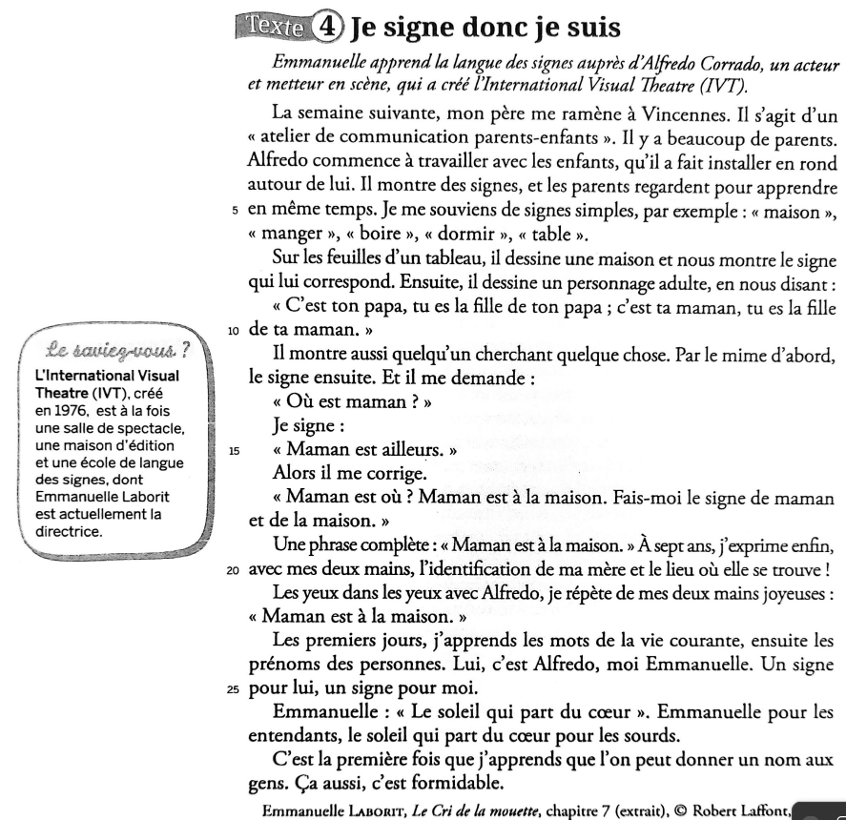

I) La situation

Dans cet extrait, EL apprend la LSF. Elle a 7 ans. Son père l’emmène à Vincennes, à l’IVT pour participer à un « atelier de communication parent-enfant ».

Alfredo Corrado commence avec elle l’apprentissage de la langue des signes.

Cet apprentissage lui procure du bonheur, de la joie : «  je répète de mes deux mains joyeuses », « ça aussi c’est formidable ». La ponctuation est affective : « l’identification de ma mère et le lieu où elle se trouve ! ».

Elle y apprend les mots simples de la vie quotidienne : « maison », « manger », « boire »…

II) Les moyens d’apprentissage de la LSF

La LSF est une langue corporelle, gestuelle :

- Corrado donne un cours, il dessine un mot, puis le montre sous forme de gestes, de signes : « il dessine une maison, puis montre le signe correspondant. »

- « le mime d’abord, le signe ensuite » : mime + dessin

- Exprimer « maman est à la maison » : « maman » + « maison », mots isolés

- « un signe pour lui, un signe pour moi » : chaque prénom est signé. (= réalisé en langue des signes) :

Emmanuelle : le soleil qui part du cœur : le prénom signé se rapporte à l’apparence physique, au caractère. Le prénom est imagé (comparaison, métaphore…)

|  |
| --- |
| Conclusion  L’IVT est une école de la vie pour Emmanuelle, et a eu un effet salvateur pour elle : grâce à la LSF elle s’est ouverte au monde des entendants. La LSF lui permet de briser la solitude, le mur qui la séparait des autres. C’est une langue concrète, qui l’aide à se construire et lui ouvre le monde. Avec cette langue, elle se sent enfin écoutée et comprise, grâce à un moyen de communication simple et efficace. |

**Emmanuelle Laborit présente l'International Visual Theatre (IVT)**

Visualisation de la vidéo : <https://www.youtube.com/watch?v=_EkFh3LIXIA>

Compléter le questionnaire en binômes

Obj : découvrir l’IVT, ses actions et ses objectifs.

1) Qui êtes-vous ?

Emmanuelle Laborit, directrice de l’IVT

2) Que faites-vous ?

Je suis comédienne, metteur en scène, auteur et artiste

3) Votre Molière en 1993, plus qu’une récompense ?

Date importante, car reconnaissance du théâtre sourd et de la communauté sourde

4) Quel rôle a marqué votre carrière ?

Le personnage d’Antigone, le 1er personnage sans lien avec la surdité

5) IVT ? Un lieu, une compagnie ?

Depuis 2007, l’IVT est un théâtre, un lieu de réflexion pour la culture sourde

6) Que propose l’IVT ?

Centre de ressources depuis plus de 44ans, pour transmettre la culture sourde, ouvert pour tous, même pour les entendants

7) Un lieu de mémoire ?

Conservations des traces de la LSF, lieu de mémoire avec des archives numériques

8) Un lieu d’accompagnement ?

Pour les entendants et les sourds. Accueil des compagnies pour un travail d’adaptation (au monde des sourds) et de coaching.

9) Qu’exprime la culture sourde ?

La LSF a son propre art : narration, visuelle, chansigne, poésigne, chorésigne

10) Vous êtes chansigneuse ?

Oui, avec un orchestre. Joue avec tout le corps, les gens voient tout le corps, entendent la musique et voient la langue visuelle. Vision intégrale de l’artiste sur scène

11) Artiste et surdité, quels enjeux ?

Certains se battent, d’autres abandonnent, Peu de centres de formation adaptés aux sourds.

12) Quelles réalités d’emploi à IVT ?

Les sourds étaient déjà là au départ. Une centaine d’employés.

13) Quels professionnels viennent à IVT ?

Des artistes qui travaillent les arts visuels sans paroles. ⇨ change le regard, ouvre l’esprit

14) Audiens développe le vivre et travailler ensemble. Essentiel ?

Oui, c’est très important, les gens participent à des débats et des échanges. Cela libère la parole, tout le monde y a sa place

15) Se former à la LSF à IVT quand on est en lien avec le public, possible ?

Programme pour mieux connaître l’histoire, l’évolution et la place en France de la LSF.

16) Accompagner le travail avec un collaborateur sourd est aussi proposé ?

Sur mesure, selon le projet d’une entreprise ou d’un metteur en scène. L’IVT dispose d’un fichier national des comédiens sourds pour l’organisation des castings

17) Un mot pour conclure ?

Il faut faire preuve d’ouverture d’esprit et travailler ensemble

Résumé : Qu’est-ce que l’IVT ?

- une association (= un groupe de personnes qui se réunissent autour d’une activité commune)

- un théâtre, un lieu de travail des sourds

- un lieu de formation et de sensibilisation au monde des sourds

- un centre de ressources

Devoir : Lecture expressive

Préparer la lecture expressive orale d'un texte autobiographique au choix:

- dans le manuel : pages 16 à 22 ou 26 à 33 ou pages 50-51.

- ou tiré d'un secret de Grimbert (au moins deux pages)

- ou choisi parmi vos lectures personnelles